Bujanovský

občasník

4/2015

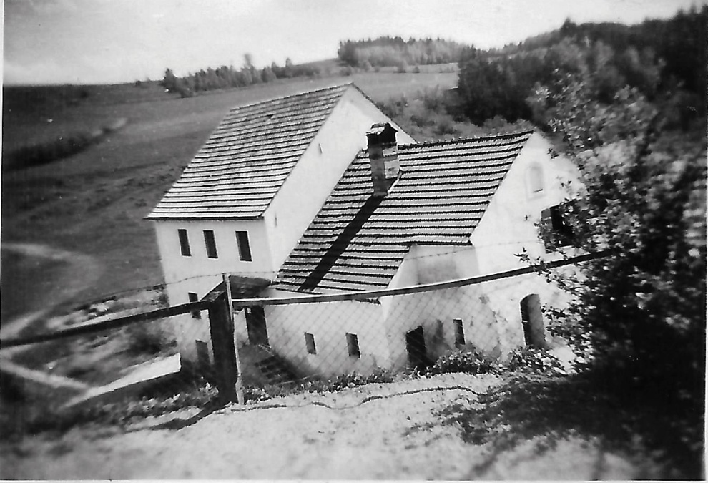

Bujanovský občasník číslo: 4/2015 ze dne : 19.10.2015
Evidenční číslo: MK ČR E 21010
Vydala Obec Bujanov, Bujanov 26, 382 41 Kaplice, IČO 245 810, počtem 200 ks, zdarma

Informace z jednání zastupitelstva obce
9. zasedání zastupitelstva obce Bujanov se uskutečnilo 9.7.2015. Přítomno bylo 8 zastupitelů. Jednání ZO se zůčastnila starostka a místostarostka obce Rožmitál na Šumavě. Provedením zápisu byla pověřena paní Petra Detourová. Ověřovateli zápisu byli určení pan Martin Staněk a pan Martin Gazda. Na jednání přijali zastupitelé obce následující usnesení:

Usnesení č. 133/2015: ZO schvaluje program schůze dle zveřejnění na úřední desce obce doplněný o body:
„Smlouva o smlouvě budoucí – E.ON, stavba NN Nažidla“,
„Příspěvek na ZŠ“ a tento bod projednat jako druhý dnešního jednání

Usnesení č. 134/2015: ZO zrušuje usnesení č.103/2015 ze dne 14.5.2015 o navýšení příspěvku pro ZŠ Rožmitál na Šumavě za kalendářní rok 2015, a to o 35 000,-Kč.
Usnesení č. 135/2015: ZO schvaluje poskytnutí příspěvku pro ZŠ Rožmitál na Šumavě na kalendářní rok 2015 ve výši 67 500,- Kč.

Usnesení č. 136/2015: ZO bere informaci o kontrole plnění usnesení na vědomí

Usnesení č. 137/2015: ZO schvaluje rozpočtové opatření č. 4/2015

Usnesení č. 138/2015: ZO odkládá projednání zastavovací studie v lokalitě E1 Bujanov na 20.7.2015 a za tímto účelem ukládá starostovi svolat mimořádně na den 20.7.2015 schůzi zastupitelstva.

Usnesení č. 139/2015: ZO bere zprávu o Závěrečném účtu SMO Pomalší na vědomí

Usnesení č. 140/2015: ZO bere informaci o konání oslav 190. výročí začátku budování koněspřežky, která se uskuteční 22.8.2015 na vědomí

Usnesení č. 141/2015: ZO pověřuje starostu podepsáním smlouvy o budoucí smlouvě o zřízení věcného břemene č.1040005882/004 mezi obcí Bujanov a firmou O.ON Distribuce a.s. na rekonstrukci starého nadzemního vedení NN v Nažidlech. Termín do 25.7.2015.

Usnesení č. 142/2015: ZO pověřuje starostu vyvolat jednání o pořízení projektové dokumentace na rekonstrukci veřejného osvětlení v Nažidlech. Termín do 25.7.2015.

10. zasedání zastupitelstva obce se uskutečnilo 20.7.2015. Přítomno bylo 7 zastupitelů. Jednání ZO se zůčastnila starostka a místostarostka obce Rožmitál na Šumavě. Provedením zápisu byla pověřena paní Petra Detourová. Ověřovateli zápisu byli určení pan Pavel Novák a pan Jiří Tomeš. Na jednání přijali zastupitelé obce následující usnesení:

Usnesení č. 143/2015: ZO schvaluje program schůze dle zveřejnění na úřední desce obce doplněný o body:
„Smlouva o smlouvě budoucí mezi obcí Bujanov a firmou Správa a údržba silnic Jihočeského kraje“,
„Smlouva o zřízení věcného břemene mezi obcí Bujanov a firmou E.ON“ a tyto dva body projednat jako druhý a třetí dnešního programu.

Usnesení č. 144/2015: ZO pověřuje starostu podepsáním smlouvy o budoucí smlouvě o zřízení služebnosti mezi obcí Bujanov a firmou Správa a údržba silnic Jihočeského kraje na uložení kabelového vedení pro veřejné osvětlení do pozemku SÚS Jč kraje v lokalitě zastavitelné plochy v Územní studii Bujanov označené jako E1.

Usnesení č. 145/2015: ZO pověřuje starostu podepsáním Smlouvy o zřízení věcného břemene č.CB-014330029744/001 mezi obcí Bujanov a firmou E.ON Distribuce, a.s. na uložení kabelového vedení pro rozvod nízkého napětí v Nažidlech.

Usnesení č. 146/2015: ZO schvaluje Územní studii Bujanov zastavitelné plochy E1.

Usnesení č. 147/2015: ZO ukládá starostovi vyvolat jednání směřující k vyřešení vlastnických vztahů v lokalitě zastavitelné plochy v Územní studii Bujanov označené jako E1a výsledky jednání předložit zastupitelstvu k projednání tak, aby celá záležitost byla dořešena v termínu do 31. prosince 2015.

11. zasedání zastupitelstva obce se uskutečnilo 3.9.2015. Přítomno bylo 9 zastupitelů. Jednání ZO se zůčastnil jedatel sdružení Hrady na Malši pan Radek Kocanda. Provedením zápisu byla pověřena paní Petra Detourová. Ověřovateli zápisu byli určení pan Vilibald Vrážek a pan Jiří Tomeš. Na jednání přijali zastupitelé obce následující usnesení:

Usnesení č. 148/2015: ZO schvaluje program schůze dle zveřejnění na úřední desce obce, doplněný o bod: č.11) - Kontrola usnesení a tento projednat jako třetí v pořadí programu
č.12) - Vyřazení bodu č.9 z programu dnešní schůze zastupitelstva

Usnesení č. 149/2015: ZO bere informaci o stanovách spolku Hrady na Malši a situace ohledně hradu Louzek na vědomí.
Usnesení č. 150/2015: ZO bere informaci o kontrole plnění usnesení na vědomí.

Usnesení č. 151/2015: ZO schvaluje rozpočtové opatření č. 5/2015.

Usnesení č. 152/2015 – 155/2015: Pověřuje starostu obce podepsáním smluv o směnách pozemků, které zastupitelé schválili usnesením č. 86/2015, 87/2015, 100/2015 a 126/2015.

Usnesení č. 156/2015: ZO bere na vědomí zprávu o zřízení krizového štábu ve složení:

Luděk Detour – starosta

Antonín Korejtko – místostarosta

Pavel Lattner – velitel JSDH Rožmitál na Šumavě

Jiří Polák – zastupitel obce Bujanov

Vilibald Vrážek – zastupitel obce Bujanov

Usnesení č. 157/2015: ZO bere informaci o situaci ohledně sběrného dvora na vědomí.

Usnesení č. 158/2015: ZO schvaluje navýšení ročního členského poplatku SMO Pomalší od 1.1.2016, a to na 30,- Kč/1 obyvatele.

Usnesení č. 159/2015: ZO vydává Obecně závaznou vyhlášku č.1/2015 o systému shromažďování, sběru, přepravy, třídění, využívání a odstraňování komunálních odpadů a systému nakládání se stavebním odpadem na území obce a o systému nakládání se stavebním odpadem.
Usnesení č. 160/2015: ZO bere informaci starosty o přípravě návrhu rozpočtu na rok 2016 na vědomí.

Připravuje se do Obecní knihovny v Bujanově:
Od ledna roku 2016 bude možné prohlížení katalogu knih, zamlouvání vybraných svazků a prohlížení souborů i v okolních knihovnách přes internet . K automatizaci knihovny dojde díky zařazení do regionálního knihovního systému Clavius REKS. O využívání služby budeme dále informovat na začátku nového roku.
Dále Vás srdečně zveme k návštěvě místní knihovny, po proběhlé rozsáhlé rekonstrukci, kde si každý dozajista vybere preferovaný žánr, ať už od detektivky, románů až po povinnou četbu do školy a k maturitě. Samozřejmostí je i bezplatný přístup na internet s možností tisku. Těšíme se na Vaší návštěvu

Z činnosti MS Malše – Skoronice z. S.
Myslivecký Spolek Malše – Skoronice z. S. /dále jen MS Malše – Skoronice z. S/. Tak zní nový název MS, který spolu se Stanovami, byl podle zákona založení spolků, zaregistrován u rejstříkového soudu. Tomu předcházela Výroční členská schůze, kde se všichni členové mohli seznámit s definitivním zněním Stanov, Provozního řádu. Daleko předtím byla vyvolána otevřená diskuze, které se s větším, nebo menším, někde i žádným zájmem zúčastnili všichni členové. Součástí VČS bylo rovněž přijímání nových člen /čekatelů/. Je nutno konstatovat, že v tomto bodě nebylo mnoho schody. Na jedné straně přijmout a omladit členskou základnu, kde věkový průměr dosahuje 60 roků /57,3/ a na straně druhé, přetrvávající názor nenavyšovat členskou základnu, k tomu určité osobní postoje, sváry a výsledek byl, že z šesti čekatelů byly přijati, tři. /Mimo jiné, je každý rok naše činnost dotována s vlastní kapsy 1 500 až 2000 Kč, jak starý, tak mladý/. To uvádím proto, že navenek je brán náš spolek s pohledu čekatelů, ostatních myslivců, jako něco co se nemůže stát. Je vidět, že tajná volba, dá jasnou odpověď na spolkovou demokracii, která většinou bývala ovlivňována určitými skupinkami, či jednotlivci. Měsíc červen, červenec jako měsíc ochrany mláďat. Náš spolek má v obvodu tři významné zemědělské podniky, s kterými je spolupráce velmi malá v nahlašování doby pokosu. Farma Drochov nekomunikuje vůbec, dokonce písemný zákaz vlastníka nám neumožňuje vstup na pozemky, natož budovat myslivecká zařízení, přičemž pohyb hospodářských zvířat v honitbě je celkem běžný. Ostatní více či méně spolupracují. Myslivci umístili po celém úseku E-55 v naší honitbě pachové ohradníky. /dvakrát v průběhu roku jsou obnovovány, hlavně v období říje/. Rovněž provedli ochranu před divokými prasaty soukromým osobám, /pachové ohradníky, foliové plašiče. To uvádím proto, že každý rok +- přichází MS o 19 až22 Ks spárkaté zvěře/srnčí/ příčina srážka s vozidlem/při průměrné váze 15 kg, 10 Kč/kg dost slušná částka 30 000 Kč. Proto je nutno této činnosti dostatečně věnovat. Částečná kompensace je odlov zahraničními hosty, není však každý rok stejný, tak jak se mění hospodaření zemědělců, mění se i podmínky pro zvěř. U nás největší problém lokalita Drochov /les, pastvina/ pro zvěř velká konkurence. Přesto, můžeme letošní rok označit jako úspěšný, co se týče získaných trofejí. Značné problémy byly s neuspořádaným majetkem, nové nájemní smlouvy, koupě pozemku pod stodůlkou a neposlední řadě zabezpečení areálu chaty. Tady je nutno OÚ poděkovat za vstřícnost, se zamýšlenou směnou. Podařilo se nám tyto nevyjasněné, zatěžující, záležitosti vyřešit. V první dekádě září připravuje MS myslivecký den za účasti dětí a rodičů, po vzoru minulého roku. Myslivci si vzali za své dobudování areálu okolo chaty. Tolik stručně k spolkové činnosti.
Lovu zdar místopředseda MS J. Jelen

Zahájení školního roku
Po dvouměsíčních prázdninách se mateřskou i základní školou opět rozlehly dětské hlasy. 1. září byl zahájen nový školní rok 2015/2016. Děti, které první den přišly většinou v doprovodů svých rodičů ve škole přivítala ředitelka školy paní Floriánová, třídní učitelky, starostka obce Rožmitál na Šumavě paní Ševčíková Alena a starosta Bujanova pan Detour. Do školy v Bujanově, která je v tomto školním roce nově organizovaná jako dvoutřídní nastoupilo celkem 27 žáků. V první třídě, kde vyučuje paní učitelka Eva Mitrová je 13 žáků prvního ročníku. Ve druhé třídě, kde vyučuje paní učitelka Radomíra Stoličková je 14 žáků druhého a třetího ročníku. První den ve škole se děti ještě neučily. Paní učitelky
žáky a přítomné rodiče seznámily s organizačními záležitostmi školy.
Podle informace paní ředitelky školy, kterou předložila na březnovém zasedání ZO Bujanov změna v organizaci výuky v tomto školním roce vychází z důvodu zájmu rodičů z Bujanova a také proto, že většina žáků 3. ročníku jsou žáci z Bujanova. Pro nás může být potěšitelné i to, že výhled počtů žáků školy do roku 2020 je vzhledem k limitům určujícím příděl finančních prostředků hlavně na mzdy pedagogických pracovníků velice optimistický.
Do mateřské školy, kde vyučuje paní učitelka Marie Milsimrová nastoupilo celkem 16 dětí. První den ve školce děti využily pěkného počasí a většinu dne strávily na školní záhradě, kde na začátku prázdnin nechal pro ně obecní úřad postavit několik hracích prvků.
Škola nebude pro děti jen samé vyučování. Kromě mnoha akcích naplánovaných na celý školní rok se žáci zapojí do projektu Ovoce do škol, Recyklohraní a Hravě žij zdravě. Již dnes se mohou těšit na další prázdniny. Ty první podzimní budou mít 29. a 30. 10.2015. Vánoční od 23.12. do 3.1.2016. Pololetní prázdniny budou 29.1.2016. Jarní od 22.2. do 28.2.2016. Na Velikonoce budou mít volno 24.3 a 25.3.2016 a pak letní prázdniny od 1.7. do 31.8.2016.

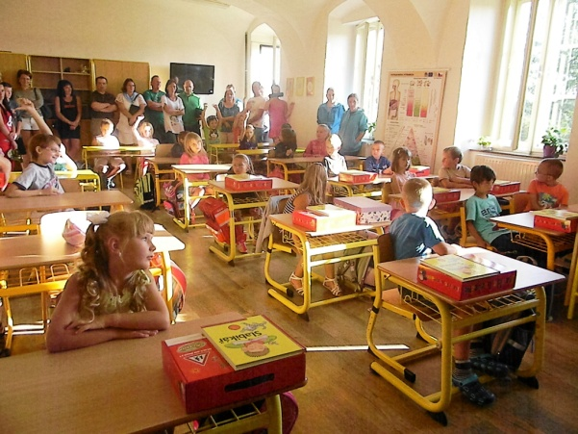
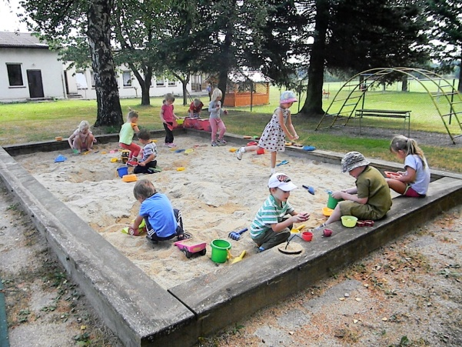

Vítání občánků
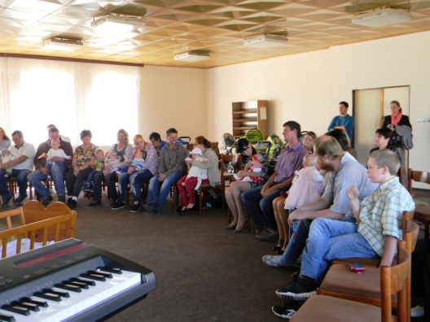

V pátek 2. října se v zasedací místností Obecního úřadu v Bujanově uskutečnilo slavnostní vítání nových občánků. Předsedkyně kulturního výboru paní Petra Detourová a starosta obce pan Luděk Detour přivítali mezi občany obce děti narozené koncem loňského a v roce letošním. Slavnostní obřad doplnily svým vystoupením děti z mateřské školky. Po předání malých dárků rodičům zúčastněných dětí, nezbytném zápisu do kroniky narozených dětí a symbolickém přípitku na zdraví bylo vítání ukončeno.

Rybářské závody
Již popáté se sešli příznivci Petrova cechu na břehu rybníka na Přibyslavi aby poměřili svoje umění a pokoušeli štěstí při chytání ryb. Rybářských závodů, které se konaly 19. září se zůčastnilo ve dvou kategoriích 24 závodníků. V kategorii nad 15 let jich bylo 17 a v kategorii do 15 let nastoupilo 7 závodníků. Začínalo se v devět hodin a všechno dobře vycházelo. Počasí pěkné, organizace závodu klapala, občerstvení pro závodníky i přihlížející v dostatečném množství, které zajistil bujanovský hostinec „U koněspřežky“. Jen ryby, jak je už na závodech asi tradicí se k ničemu neměly. O to více to mrzelo pořadající obecní úřad, protože týden před závodem bylo do rybníka vysazeno 120 kaprů.
Největší štěstí měl pan Kaluža, který si vychytal 183 bodů a také ulovil největšího kapra. Rozhodčí mu naměřili 46 cm. Druhý skončil v kategorii nad 15 let pan Štěch se 76 body. Třetí v pořadí byl s 55 body pan Rak. V kategorii do 15 let byl jako jediný úspěšný Soukal Pavel s 28 body. Pořadí dalších závodníků určil los. Závodníci, kteří se umístili na prvém až třetím místě v obou kategoriích dostali věcné ceny. Speciální cenu získal pan Korejtko.
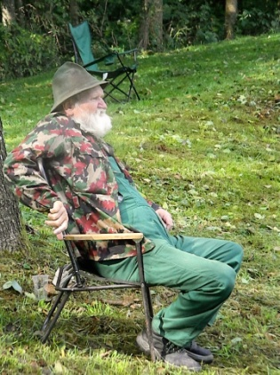
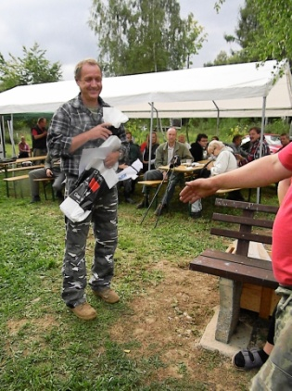

Sběrný dvůr Bujanov
V počátku měsíce října byl zahájen zkušební provoz v novém Sběrném dvoře v Bujanově. Sběrný dvůr provozuje obec Bujanov, která zajišťuje provoz, odvoz a odstranění odpadů.
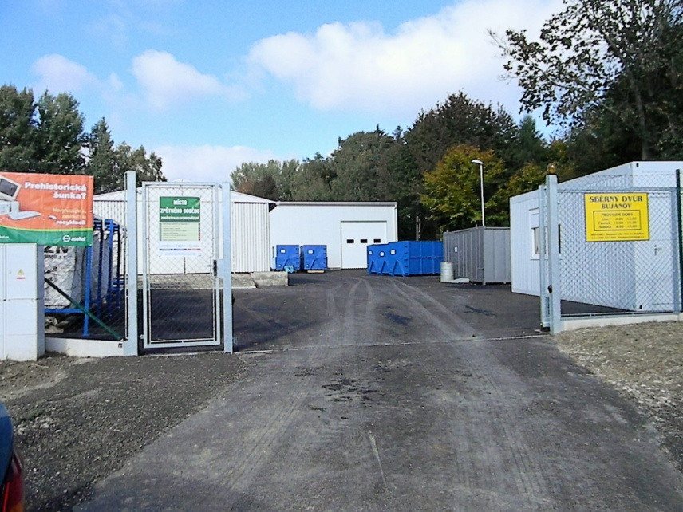
Stavbu sběrného dvora provedla v měsíci květnu firma Ertl Milan – Silniční a stavební práce.z Kaplice, která zakázku na provedení stavebních prací získala po odstoupení ve výběrovém řízení vybrané firmy. Technické vybavení dvora zajistila firma MEVA – TECH z Liberce.
Celkové náklady na realizaci sběrného dvora dosáhly částky 6 420 200,- Kč. Uznané způsobilé výdaje, které vzešly z výsledku výběrového řízení byly 5 969 094,- Kč. Z této částky obec získala dotaci z Fondu soudržnosti ve výši 85% v částce 5 073 730,- Kč. Je to finanční dotace, kterou obec obdržela z prostředků Evropské unie. Další dotaci získala obec od Státního fondu životního prostředí ČR z Operačního programu Životní prostředí ve výši 5% v částce 298 455,- Kč. Přímé náklady obce tvoří 10% podíl způsobilých výdajů ve výši 596 909,- Kč a tkzv. nezpůsobilé výdaje v částce 451 106,- Kč. Ty vznikly tím, že ve výběrovém řízení vyhrála nejlevnější firma, ale ta odstoupila a stavbu provedla firma s vyšší nabídkou. Při vlastní stavbě se objevila neplánovaná nutnost likvidace staré skládky odpadů a potřeba stavby opěrné zdi u původní ocelokolny.
Provoz a podmínky ukládání odpadu na sběrném dvoře stanovuje, kromě zákonných předpisů, Provozní řád, který schvaluje Krajský úřad-Jihočeský kraj, odbor životního prostředí. Tento provozní řád je nutné dodržovat, jeho porušení může být pokutováno v řádu statisíců korun.
Sběrný dvůr je určen pro přebírání odpadů od obyvatel obce Bujanov včetně místních částí, které mají ve správním obvodu Bujanov trvalé bydliště a od majitelů rekreačních budov ve správním obvodu obce.
Podnikající fyzické osoby a podnikatelské subjekty mohou na sběrný dvůr ukládat odpady jen na základě samostatné smlouvy uzavřené s obcí Bujanov.
Všechny odpady, včetně nebezpečných, se přijímají na sběrný dvůr zdarma, bez dalších poplatků. Všechny přijaté odpady se stávají majetkem provozovatele a ten dále rozhodne o jejich dalším využití a recyklaci. Části odpadů, které lze použít jako recyklovanou surovinu, bude provozovatel předávat nebo prodávat k dalšímu zpracování.
Pro provoz sběrného dvora a případné další zhodnocení odevzdaných odpadů je nutné odevzdávaný odpad vytřídit před jeho odevzdáním nebo v průběhu přijímání odpadu na sběrný dvůr podle následující tabulky, která do značné míry určuje i umístění odpadu na sběrném dvoře do připravených kontejnerů, vaků nebo mobilního skladu s nebezpečnými odpady.
Je bezpodmínečně nutné respektovat pokyny obsluhy sběrného dvora a obsluze sběrného dvora sdělit základní identifikační údaje osoby odevzdávající odpad a odhadem i jeho množství pro závaznou evidenci odpadů na sběrném dvoře.
Před odjezdem na sběrný dvůr již doma vytřiďte odevzdávaný odpad podle následující tabulky. Velkoobjemový odpad buď ještě doma rozbijete na menší částky (např. nábytek – skříně, gauče, stoly na jednotlivé díly, nebo si vezmete nářadí a rozebrání můžete provést v prostoru dvora, stará dřevěná okna můžete na sběrném dvoře upravit tak, že sklo opatrně vytlučete v kontejneru na sklo a dřevěné rámy odevzdáte do kontejneru na dřevo).
Po příjezdu do sběrného dvora zastavíte u kanceláře tak, aby mohli vyjíždět občané ze dvora, a počkáte na obsluhu dvora. Obsluha zkontroluje přivážený odpad a společně odhadnete jeho množství. Pokud bude odpad přivezen v uzavřených obalech, např. v pytlích, má obsluha povinnost zkontrolovat, zda je v pytli deklarovaný odpad, případně Vás upozorní na jeho další vytřídění. Poté dostanete pokyny, kam který odpad uložíte. Nebezpečný odpad bude ukládán za přímé asistence obsluhy. Je zakázáno vjíždět bez pokynu obsluhy na prostranství dvora a ukládat odpad před jeho zkontrolováním a evidováním.
Obsluha rozhoduje, který odpad přijme a který nepřijme.
Základní zásady pro odevzdávání odpadu jsou:
Odpad musí být roztříděn tak, aby vznikalo co nejmenší množství směsného odpadu. Tento směsný odpad nelze využít k další recyklaci a musí být draze skládkován.
Objemný odpad musí být rozbit nebo rozmontován tak, aby co nejvíce částí bylo možné použít na recyklaci a jen zbývající nepoužitelné části určeny ke skládkování. Obec dává možnost demontovat nebo rozbít objemné kusy v prostoru sběrného dvora – je ale nutné dbát bezpečnosti ostatních osob a udržování pořádku na vymezeném místě.
Plasty, krabice tetrapak a podobné objemné odpady – většinou obaly, musí být slisovány, sešlapány tak, abychom v kontejnerech neskladovali a neodváželi vzduch
Elektrospotřebiče, jak velké, tak malé, musí být kompletní, včetně přívodních kabelů. Elektrospotřebiče jsou velkým zdrojem recyklovatelných surovin a zdrojem příjmů od jejich zpracovatelů. Vzhledem k tomu, že např. ledničky obsahují i nebezpečné látky, není možné je ukládat do jiných druhů odpadu a obsluha je oprávněna nepřijmout jejich části nebo nekompletní výrobek. Je nutné, aby ledničky byly s kompresorem, pračky s motory, televize nevybrakované a nerozbité.
Prosíme, pamatujte na to, že zpracování a skládkování odpadů je velice drahé a složité. Další kontroly roztřídění odpadů budou provádět firmy, které budou odpady přebírat k dalšímu zpracování. Odpady, které nepřijmou, budeme muset draze skládkovat, zatímco za vytříděný odpad může obec získat další prostředky na celý systém provozování odpadového hospodářství. Navíc řádné hospodaření s odpady a jejich využití jako recyklovaných surovin uchrání přírodu a životní prostředí pro další generace.

Odpady přijímané ve Sběrném dvoře v Bujanově

Číslo pro určení odpadu | Název odpadu | Katalog. číslo | Kategorie
1. | Odpadní barvy a laky obsahující organická rozpouštědla nebo jiné nebezpečné látky:  Přijímají se v originálních uzavřených obalech, jednotlivé druhy barev mohou být slité. | 20 01 27 | N
2. | Motorové, převodové a mazací oleje:  Všechny autoservisy jsou místa zpětného odběru při výměnách oleje, na sběrný dvůr přijímáme pouze oleje od obyvatel z individuální výměny oleje. | 20 01 26 | N
3. | Papírové a lepenkové obaly:  Přijímá se neznečistěný suchý sběrový papír, noviny, časopisy, knihy, papírové a lepenkové obaly | 15 01 01 | O
4 | Papírové a lepenkové obaly znečištěné nebezpečnými látkami:  Papír a papírové obaly znečistěné barvami, oleji, rozpouštědly. Musí být vytříděny z běžného sběrového papíru. | 15 01 01 | O/N
5. | Plastové obaly:  Přijímají se samostatně čisté lahve PET, které se třídí a ukládají do kontejnerů na tříděný odpad i v místech bydliště. Na sběrný dvůr se hlavně přijímají igelity, fólie, čisté obaly od potravin a drogérie, kýble, přepravky, apod. | 15 01 02 | O
6. | Plastové obaly znečištěné nebezpečnými látkami:  Přijímají se igelity, fólie a jiné plasty znečistěné rozpouštědly, oleji a jinými nebezpečnými odpady. Znečistěné obaly od potravin patří do popelnice | 15 01 02 | O/N
7. | Kovové obaly:  Přijímají se čisté a vymyté plechovky | 15 01 04 | O
8. | Kovové obaly znečištěné nebezpečnými látkami:  Přijímají se prázdné plechovky od barev, oleje, rozpouštědel apod. | 15 01 04 | O/N
9. | Kompozitní obaly (tetrapak):  Přijímají se čisté krabice od mléka, džusů, sirupů, vína a podobně. Před odevzdáním, prosím, sešlapávejte, aby objem byl co nejmenší. | 15 01 05 | O
10. | Skleněné obaly a tabulové sklo:  Přijímají se samostatně skleněné obaly od potravin – lahve, sklenice, lahve od alkoholu, bílé i barevné a běžné okenní tabulové sklo. Křišťálové, olovnaté a barevné sklo, drátosklo, zrcadla, automobilové sklo se ukládají samostatně do objemného odpadu. Nelze recyklovat. | 15 01 07 | O
11. | Skleněné obaly znečištěné nebezpečnými látkami:  Přijímají se samostatně skleněné obaly znečistěné barvami, ředidly a oleji. | 15 01 07 | O/N
12. | Absorpční činidla, filtrační materiály (včetně filtrů jinak blíže neurčených), čisticí tkaniny a ochranné oděvy znečištěné nebezpečnými látkami:  Použitá absorpční činidla (Vapex), prach a hlína po zametení proolejované podlahy dílny, čistící hadry a montérky od oleje, barev a rozpouštědel, vzduchové a naftové filtry, filtry ze vzduchotechniky a digestoří apod. | 15 02 02 | N
13. | Pneumatiky:  Všechny pneuservisy jsou místa zpětného odběru při nákupu nových, na sběrný dvůr přijímáme pouze pneumatiky od obyvatel z individuální výměny pneumatik. | 16 01 03 | O
14. | Olejové filtry:  Všechny autoservisy jsou místa zpětného odběru filtrů při výměnách oleje, na sběrný dvůr přijímáme pouze olejové filtry od obyvatel z individuální výměny olejového filtru. | 16 01 07 | N
15. | Olověné akumulátory:  Přijímají se autobaterie včetně elektrolytu. | 16 06 01 | N
16. | Železo a ocel:  Přijímá se běžný železný šrot z domácností.  Nepřijímají se odpady mající charakter uměleckého díla nebo jeho části, pietního nebo bohoslužebného předmětu nebo jeho části, průmyslového strojního zařízení nebo jeho části, obecně prospěšného zařízení nebo jeho části, zejména zařízení pro hromadnou dopravu, dopravního značení, součásti nebo příslušenství veřejného prostranství a pozemních komunikací a energetické, vodárenské nebo kanalizační zařízení. | 17 04 05 | O
17. | Dřevo:  Samostatně se přijímá dřevo z domácností, např. rozebraný nábytek, dřevotříska, palety, dřevěné bedýnky, rámy z oken, dveře apod. Dřevo bude určené k štěpkování a dalšímu zpracování. | 20 01 38 | O
18. | Kovy:  Přijímá se běžný odpad z barevných kovů a běžné množství kabelů z domácností.  Nepřijímají se odpady mající charakter uměleckého díla nebo jeho části, pietního nebo bohoslužebného předmětu nebo jeho části, průmyslového strojního zařízení nebo jeho části, obecně prospěšného zařízení nebo jeho části, zejména zařízení pro hromadnou dopravu, dopravního značení, součásti nebo příslušenství veřejného prostranství a pozemních komunikací a energetické, vodárenské nebo kanalizační zařízení. | 20 01 40 | O
19. | Objemný odpad:  Přijímá se objemný komunální odpad, který nelze dát do popelnic nebo použít jako surovinu pro další zpracování: molitany, potahy, koberce, linoleum, autoskla, drátoskla, zrcadla, a ostatní podobné odpady. | 20 03 07 | O
20. | Textilní obaly a oděvy  Čisté použitelné oděvy, textil, plyšové hračky | 20 01 10  20 01 11 | O
21. | Izolační materiály  Polystyren | 17 06 04 | O
22. | Stavební materiály obsahující azbest  Eternitové šablony | 17 06 05 | N
23. | Asfaltové směsi obsahující dehet  Např. IPA | 17 03 01 | N
24. | Stavební odpad  Směsi nebo oddělené frakce betonu, cihel, tašek a keramických výrobků.  Do stavebního odpadu nepatří dlažba a obklady. | 17 01 07 | O
25. | Jedlý olej a tuk  Kuchyňský olej | 20 01 25 | O

Kromě výše uvedeného roztřídění odpadů se na sběrném dvoře přijímá další odpad z domácností ke zpracování a recyklaci:
Alkalické baterie, baterie z domácích přístrojů NI-FE apod.
Zářivky trubicové i kulové
Úsporné žárovky a žárovky obsahující rtuť
Malé domácí spotřebiče:
rádia, televize, rekordéry, vařiče, žehličky, fény a podobně, ale musí být vždy nerozebrané a kompletní včetně přívodního kabelu.
Velké domácí spotřebiče:
Pračky, ledničky, mrazničky, sporáky apod., ale musí být vždy nerozebrané a kompletní včetně přívodního kabelu.
Využitelné složky komunálního odpadu papír, sklo, plasty (PET lahve), čisté oděvy, textil a plyšové hračky lze odkládat roztříděné do kontejnerů umístěných v Suchdole, Nažidlech, Skoronicích a v Bujanově jako doposud.

Otevírací doba: po celý rok úterý 08:00 – 12:00
čtvrtek 14:00 – 17:00
sobota 08:00 – 12:00

Za provozovatele sběrného dvora je zodpovědná osoba:
Pavel Peroutka, odpadový hospodář, tel.: 725 785 422, pavel.peroutka@email.cz
Luděk Detour, starosta, tel.: 724 188 861, bujanov@seznam.cz

